**اختبار (العملي) لمقرر المهارات الرقمية ثالث متوسط الفصل الأول ( الدور الأول )**

**للعام الدراسي 1445 هـ**

**اسم الطالبة رباعياً :** ................................................. **الصف :** ............... **رقم الجهاز :** ................

|  |  |  |  |  |  |  |
| --- | --- | --- | --- | --- | --- | --- |
| **السؤال** | **الأول**  **20** | **الثاني**  **5** | **المجموع النهائي** | **المصححة** | **المراجعة** | **المدققة** |
| **الدرجة** |  |  |  |  |  |  |

**20**

|  |  |  |
| --- | --- | --- |
|  |  | **المقرر: المهارات الرقمية** |
| **وزارة التعليم** | **الصف : ثالث متوسط** |
| **إدارة التعليم** | **الزمن: ساعة** |
| **مدرسة المتوسطة** | **الدرجة: 25** |

**السؤال الاول : من خلال دراستك لقواعد البيانات طبقي على الجهاز التالي :**

**تابع الصفحة التالية <<**

|  |  |  |  |
| --- | --- | --- | --- |
| **المطلوب** | | **الدرجة** | **الدرجة المستحقة** |
| **1** | **افتحي برنامج مايكروسوفت أكسس Microsoft Access :**   * **قومي بانشاء قاعدة بيانات جديدة باسم ( قاعدة محل الورد )**   **على سطح المكتب .** | **4** |  |
| **2** | **قومي بأنشاء جدول باسم (جدول أسعار الورد ) ويحتوي على الحقول التالية :** | **4** |  |
| **3** | **قومي بتعبة حقول الجدول بالبيانات التالية :** | **4** |  |
| **4** | **قومي بانشاء استعلام بطريقة ( تصميم الاستعلام ) :**   * **اظهري فقط حقلي (سعر الوردة و اسم الوردة ) .** * **قومي بتشغيل الاستعلام .** * **احفظي الاستعلام بأسم ( استعلام أسعار الورد ) .** | **4** |  |
| **5** | **قومي بانشاء تقرير بطريقة ( معالج التقارير ) :**   * **حددي جميع حقول (جدول أسعار الورد ) .** * **افرزي السجلات حسب حقل (رقم الوردة) .** * **اختاري تخطيط التقرير (عمودي) التقرير باسم ( تقرير أسعار الورد ) .** | **4** |  |

**الصفحة التالية <<**

**5**

**السؤال الثاني : من خلال دراستك للغة البايثون أكتبي نواتج الأوامر البرمجية التالية :**

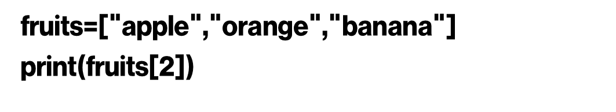

**1**

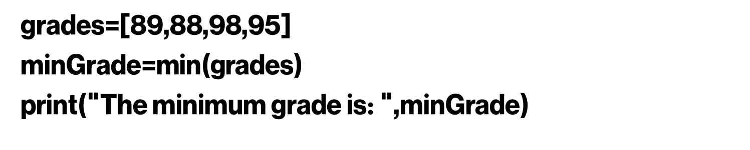**...........................................................................................................................................................................**

**2**

**...........................................................................................................................................................................**

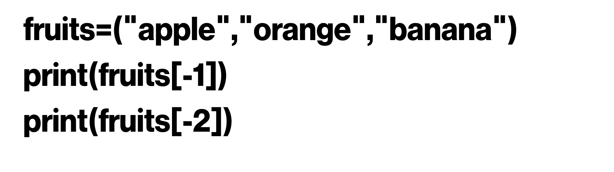

**3**

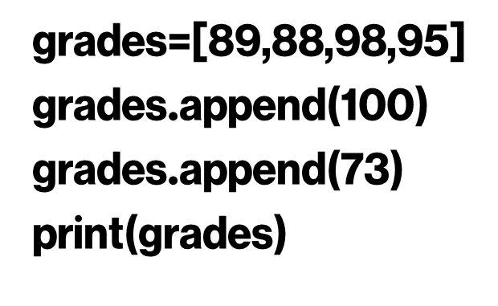**...........................................................................................................................................................................**

**4**

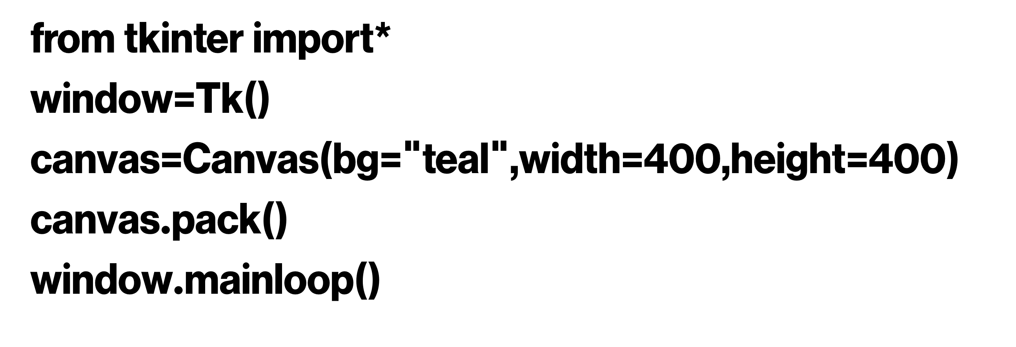**...........................................................................................................................................................................**

**5**

**...........................................................................................................................................................................**

**انتهت الأسئلة ... أتمنى لكم التوفيق والنجاح**

**معلمة المادة : مديرة المدرسة :**